**Nemzetgazdasági Minisztérium**

**Tájékoztató**

***az államháztartás központi alrendszerének***  
***2024. december végi helyzetéről***

**2025. január**

**Összefoglalás**

**A 2024-es költségvetés a háborús helyzetben is garantálta az ország, a magyar családok és a nyugdíjasok védelmét. A 2024-es évben a kormány a nehéz külső körülmények ellenére is következetesen kiállt a magyar gazdaságpolitika eredményeinek megőrzése mellett, a költségvetés biztosította a honvédelmi, rezsivédelmi, családpolitikai és a nyugdíjak értékét megőrző forrásokat. Mindezeken túl a kormány jelentős mértékben javította az egyensúlyi mutatókat, a 2023. évi   
6,7%-ról érdemben csökkent a GDP-arányos hiány a tavalyi évben.**

December végéig az államháztartás központi alrendszere 4095,8 milliárd forintos hiánnyal zárt. Ezen belül a központi költségvetés 4003,9 milliárd forintos hiányt, az elkülönített állami pénzalapok 138,2 milliárd forintos többletet, a társadalombiztosítás pénzügyi alapjai pedig 230,1 milliárd forintos hiányt mutattak.

A központi alrendszer adó- és járulékbevételei az előző évhez viszonyítva 8,7%-kal magasabban teljesültek.

A kiadások között nyugellátásokra és nyugdíjszerű ellátásokra tavaly összesen 6853,9 milliárd forintot fordítottunk, ez 474,2 milliárddal magasabb összeg, mint 2023‑ban. Ennek köszönhetően nemcsak megőriztük, hanem tovább növeltük a nyugdíjak reálértékét. Az összes kiadásból a 13. havi nyugdíj és ellátás kiadási összege 520,2 milliárd forintot tett ki.

A Babaváró támogatásokra összesen 208,3 milliárd forintot költött a kormány 2024-ben, ez 31,3 milliárd forinttal haladja meg a 2023-ban folyósított forrásokat.

Továbbra is meghaladja az egy évvel korábbi kifizetéseket az egészségügy területén gyógyító-megelőző ellátásra fordított összeg. Erre a célra a kormány 2024-ben 274 milliárd forinttal többet, 2684,1 milliárd forintot költött, amely magában foglalja az ápolók   
2024 márciusától végrehajtott béremelésének többletkiadását is. Az oktatásban, szakképzésben dolgozó tanárok bére pedig átlagosan 32,2 százalékkal emelkedett, ami 406,1 milliárd forint többletkiadást jelentett.

2024-ben az államháztartás hiánya jelentősen csökkent a 2023. évi 6,7%-hoz képest.   
2024-ben az eredményszemléletű hiány GDP arányosan várhatóan 4,8% körül alakul.

A kormány 2025-ben is folytatja az egyensúlyi mutatók javítását. Az idei évre bővülő gazdasági teljesítmény, magas foglalkoztatottság és tovább növekvő bérek mellett csökkenő államadóssággal és 3,7%-os GDP-arányos hiánnyal számolunk.

Az államháztartás központi alrendszerének 2024. december végi főbb pénzforgalmi adatai a következők:

|  |  |  |  |  |  |
| --- | --- | --- | --- | --- | --- |
|  | **2023. évi**  **tény** milliárd forintban  (1) | **2024. évi előirányzat** milliárd forintban  (2) | **2024. évi  I-XII.**  **hó tény** milliárd forintban  (3) | előirányzat= 100% Index (%)  (3/2) | előző év= 100% Index (%)  (3/1) |
| **Központi költségvetés egyenlege** | **-4 132,1** | **-2 699,7** | **-4 003,9** | 148,3 | 96,9 |
| bevétel: | 26 588,9 | 26 949,6 | 26 655,6 | 98,9 | 100,3 |
| kiadás: | 30 721,0 | 29 649,3 | 30 659,5 | 103,4 | 99,8 |
| **Elkülönített állami pénzalapok egyenlege** | **112,4** | **184,9** | **138,2** | 74,7 | 123,0 |
| bevétel: | 777,9 | 846,9 | 856,5 | 101,1 | 110,1 |
| kiadás: | 665,5 | 662,0 | 718,3 | 108,5 | 107,9 |
| **Társadalombiztosítás pénzügyi alapjainak egyenlege** | **-415,8** | **0,0** | **-230,1** |  | 55,3 |
| bevétel: | 9 465,1 | 10 443,9 | 10 526,1 | 100,8 | 111,2 |
| kiadás: | 9 880,9 | 10 443,9 | 10 756,2 | 103,0 | 108,9 |
| **Egyenleg összesen** | **-4 435,5** | **-2 514,8** | **-4 095,8** | 162,9 | 92,3 |
| bevétel: | 36 831,9 | 38 240,4 | 38 038,2 | 99,5 | 103,3 |
| kiadás: | 41 267,4 | 40 755,2 | 42 134,0 | 103,4 | 102,1 |

**Az államháztartás központi alrendszerének HIÁNYA**

Az államháztartás központi alrendszerének az elfogadott költségvetési törvényben szereplő 2,9%-os ESA-hiányhoz tartozó pénzforgalmi hiánya 2 514,8 milliárd forint volt.

A Kormány ugyanakkor később mind a pénzforgalmi, mind az eredményszemléletű hiánycélt megemelte. A központi alrendszer 4 095,8 milliárd forintos pénzforgalmi hiánya alapján a kormányzati szektor eredményszemléletű hiánya a GDP 4,8%-a körül alakulhatott.

**I.**

**A központi alrendszer pénzügyi folyamatainak**   
**alakulása**

1. **A főbb bevételek**

**A központi alrendszer december végi 38 038,2 milliárd forint összegű bevételei az előző év azonos időszakához képest 1 206,3 milliárd forinttal, 3,3%-kal magasabb összegben alakultak.**

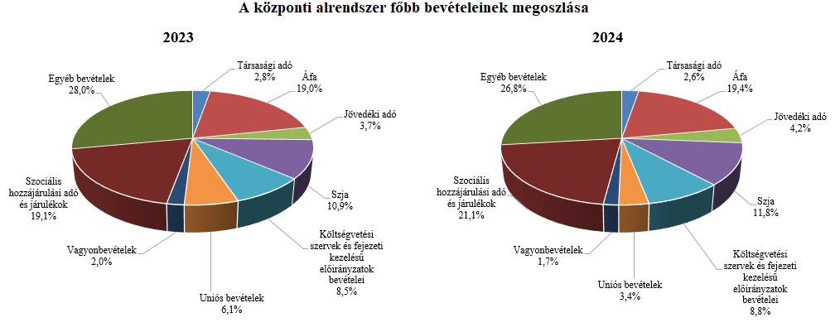

**Társasági adó** jogcímen a 2024. évben 1 007,9 milliárd forint realizálódott, amely a 2023. év egyenlegénél 5,9 milliárd forinttal kevesebb. A bázisévhez viszonyítva az eltérést a kiutalások befizetésekhez képesti jelentősebb növekménye, valamint az egyedi és az eltérő üzleti éves adózók elszámolásához köthető befizetések okozzák.

A **pénzügyi szervezetek befizetései** mérlegsoron a 2024. évben 265,9 milliárd forint teljesült, amely a 2023. év egyenlegénél 86,7 milliárd forinttal kevesebb. Ennek oka, hogy a pénzügyi szervezetek extraprofitadó kötelezettségével összefüggésben, a 2024. évtől az állampapír-állomány növekedéséhez kötötten kedvezmény érvényesíthető a banki extraprofit-adóból.

A **kisadózók tételes adójából** 2024-ben a költségvetésnek 67,4 milliárd forint bevétele keletkezett, amely 3,3 milliárd forinttal kevesebb az egy évvel korábbinál. Ennek oka az adónemet választók alacsonyabb létszáma.

A **kisvállalati adóból** származó bevétel a 2024. évben 215,6 milliárd forint volt, amely 32,2 milliárd forinttal magasabb a 2023. év egyenlegénél. Ennek oka az adóalanyok számának jelentős mértékű bővülése. 2024 decemberében a KIVA alanyok száma meghaladta a 98,4 ezret.

A **bányajáradék-bevétel** a 2024. évben 121,4 milliárd forint volt, amely 120,5 milliárd forinttal teljesült alacsonyabban a 2023. évihez képest, amelynek fő oka a bányajáradék számítási módjának 2023. szeptember 1-jétől hatályos módosítása.

Az **útdíjakból származó bevétel** 2024-től külön mérlegsoron jelenik meg, mely az elektronikus útdíj rendszer és az időalapú útdíj rendszer bevételeinek együttes összegét tartalmazza. Az útdíjakból 2024. december végéig 596,9 milliárd forint bevétel teljesült, amely 192,4 milliárd forinttal magasabb az előző év azonos időszakához viszonyítva. A magasabb teljesülést alapvetően a forgalmi adatok, valamint a díjrendszereket érintő jogszabályi keretek változása, különösen a külsőköltség-díj bevezetése okozza.

**Egyéb központosított bevételekből** 2024-ben összesen 148,3 milliárd forint bevétel teljesült, amely a törvényi előirányzat 101,9%-ának felel meg. Ezen belül kiemelkedő a bírságbevételekből befolyt 91,2 milliárd forint.

Az **energia ágazat befizetései** jogcímen a 2024. évben 279,1 milliárd forint pénzforgalom teljesült, amely az előző év egyenlegétől 155,6 milliárd forinttal maradt el. Az elmaradás jelentős részét az Ural-Brent spread különadó elmaradása tette ki.

**Kiskereskedelmi adó** jogcímen a 2024. évben 265,0 milliárd forint bevétel teljesült, amely a 2023. évi egyenlegénél 22,6 milliárd forinttal magasabb. A bevételek alakulásának hátterében az előlegfizetések, valamint az elszámolásokhoz és önellenőrzésekhez köthető befizetések állnak.

**Gyógyszergyártói adó** jogcímen a 2024. évben 28,7 milliárd forint pénzforgalom teljesült, amely 62,4 milliárd forinttal marad el az előző év azonos időszakához képest. Ennek okai az alacsonyabban meghatározott adókulcsok.

A **rehabilitációs hozzájárulásból** származó bevétel 2024-ben 185,8 milliárd forint volt, amely 21,8 milliárd forinttal magasabb az egy évvel korábbi összegnél. Ennek oka a minimálbérnek, így az adó mértékének az emelkedése.

2024-ben az **általános forgalmi adóból** 7 376,2 milliárd forint bevétele keletkezett a költségvetésnek, ami a 2023. évi bevételt 394,3 milliárd forinttal haladja meg.

|  |  |  |  |  |
| --- | --- | --- | --- | --- |
| **Általános forgalmi adó bevétel alakulása (milliárd forint)** | | | | |
| **Megnevezés** | **2023. évi**  **tény** | **2024. évi**  **előzetes tény** | **Eltérés** | |
| **Mrd Ft** | **%** |
| Befizetés | 12 805,3 | 12 875,8 | 70,5 | 100,6 |
| Kiutalás | 5 823,4 | 5 499,6 | -323,8 | 94,4 |
| **Egyenleg** | **6 981,9** | **7 376,2** | **394,3** | **105,6** |

A belföldi befizetések és a dohánytermékek utáni áfabevétel egyaránt növekedett, ugyanakkor az import utáni áfabevétel csökkent. A belföldi befizetések növekedése elsősorban a kiskereskedelem ágazathoz köthető. Az import utáni befizetések csökkenésének hátterében a forgalom alakulása áll. A dohánytermékek utáni bevételek magasabb teljesülését a 2023. januári jövedéki adómérték-emelésre adott piaci reakciók, továbbá az ízesített, hevített dohánytermékeket érintő jogszabályváltozás miatti 2024. júliusi nagymértékű készletezés, valamint a 2025 januárjától hatályos adómérték-emelésből fakadó készletezési hatás magyarázza. A kiutalások alakulását a köztes ágazatok befizetése befolyásolja.

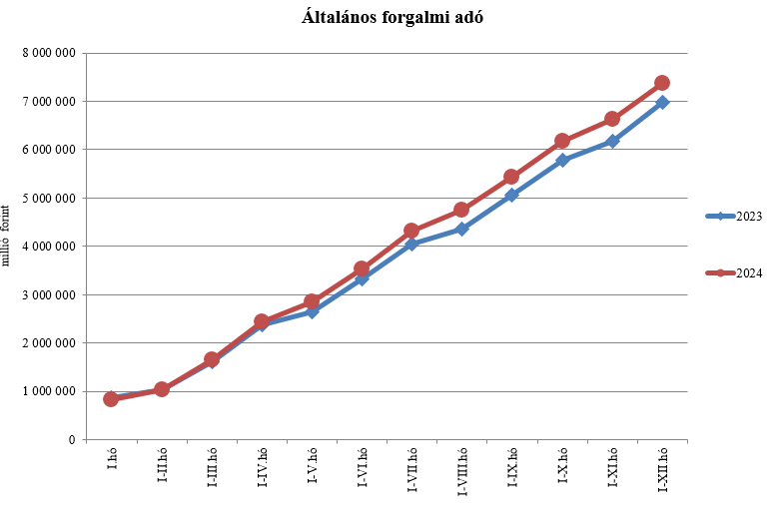

A **jövedéki adóból** származó bevétel a 2024. évben 1 615,2 milliárd forintot tett ki, amely 255,4 milliárd forinttal magasabb az egy évvel korábbi bevételnél. Az üzemanyagok utáni bevételek növekedését a 2024. január 1-től hatályos megemelt adómértékek magyarázzák. A dohánytermékek utáni bevételek alakulásának hátterében a 2023. januári adómérték-emelésből fakadó bázisévi készletezési hatás, valamint az ízesített, hevített dohánytermékekre vonatkozó jogszabályváltozásra adott piaci reakció, a 2024. júliusi készletezés, továbbá a 2025. évi adómérték-emelésből fakadó készletezés együttes hatása áll. A szeszesitalok és egyéb termékek esetében a bevételek növekedését a forgalom alakulása indokolja. Az energiaadó bevételek növekedése adónem-elszámoláshoz köthető.

|  |  |  |  |  |
| --- | --- | --- | --- | --- |
| **Jövedéki adó bevétel alakulása (milliárd forint)** | | | | |
| **Megnevezés** | **2023. évi**  **tény** | **2024. évi**  **előzetes tény** | **Eltérés** | |
| **Mrd Ft** | **%** |
| Üzemanyag jövedéki adó | 706,5 | 908,6 | 202,1 | 128,6 |
| Dohánygyártmány jövedéki adó | 505,0 | 553,5 | 48,5 | 109,6 |
| Egyéb termék jövedéki adó | 130,2 | 133,2 | 3,0 | 102,3 |
| Import jövedéki adó és energiaadó | 18,1 | 19,9 | 1,8 | 109,9 |
| **Jövedéki adók összesen** | **1 359,8** | **1 615,2** | **255,4** | **118,8** |

**Pénzügyi tranzakciós illetékből** 2024-ben 413,8 milliárd forint bevétele keletkezett a költségvetésnek, ami 80,4 milliárd forinttal haladta meg az egy évvel korábbi összeget. A bevétel alakulásának hátterében a 2024. augusztus 1-jétől hatályos megemelt adómértékek állnak, illetve az, hogy 2024. október elsejétől az adó hatálya kiterjed a konverziót tartalmazó műveletekre is.

A **biztosítási adóból** származó bevétel 2024-ben 281,2 milliárd forintot tett ki, amely 98,6 milliárd forinttal magasabb az egy évvel korábbi bevételnél. A bevételek előző évhez viszonyított alakulását a 2023. évi biztosítási pótadó-kötelezettség 2024. január és július havi elszámolása, valamint a 2024. évi pótadóelőleg május és november havi befizetése befolyásolta.

A **személyi jövedelemadó** bevétele 2024-ben 4 503,5 milliárd forint volt, amely 507,2 milliárd forinttal magasabb a 2023. évi összegnél. Ennek oka a bértömeg növekedése.

**Személyi jövedelemadó bevétel alakulása (milliárd forint)**

|  |  |  |  |  |
| --- | --- | --- | --- | --- |
| **Megnevezés** | **2023. évi**  **tény** | **2024. évi előzetes tény** | **Eltérés** | |
| **Mrd Ft** | **%** |
| Befizetés | 4 208,7 | 4 745,7 | 537,0 | 112,8 |
| Kiutalás | 212,4 | 242,2 | 29,8 | 114,0 |
| **Egyenleg** | **3** **996,3** | **4 503,5** | **507,2** | **112,7** |

A **Központi Maradványelszámolási Alapba** **történő befizetések** mérlegsorra a 2024. évben 169,9 milliárd forint maradvány került befizetésre, szemben a 2023. évben befolyt 99,2 milliárd forintos összeggel.

Az **állami vagyonnal kapcsolatos befizetések** 2024. évi összege 656,2 milliárd forint, amelynek meghatározó tételei a kvótaértékesítés és a társaságokkal kapcsolatos bevételek (osztalék befizetések, tőkekivonás) voltak. E mérlegsor 2024-től nem tartalmazza a kiemelt állami beruházásokkal kapcsolatos bevételeket.

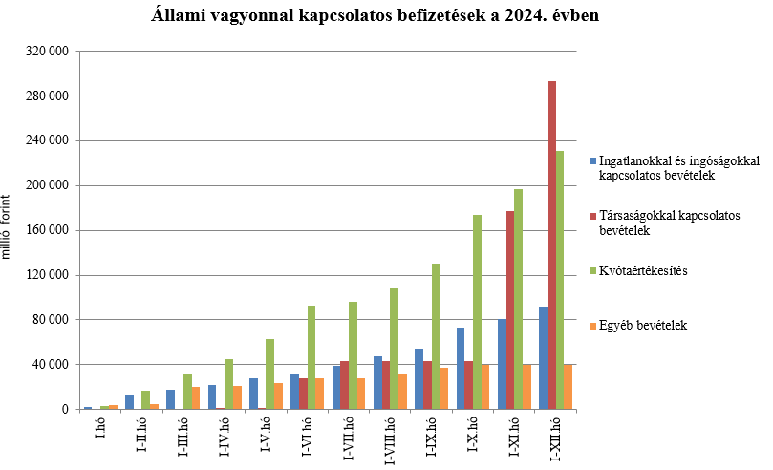

A költségvetés XLV. **Állami beruházások** fejezetének bevételei 2024-től új mérlegsoron szerepelnek. A fejezet bevételei 2024 végéig 74,2 milliárd forintot tettek ki.

Az uniós bevételek főszabály szerint a XLII. A költségvetés közvetlen bevételei és kiadásai fejezetbe érkeznek, ezek kimutatására szolgálnak az **Uniós programok bevételei**, valamint az **Egyéb uniós bevételek** mérlegsorok.

Az **Uniós programok bevételei** mérlegsoron a 2024. évben 1 267,3 milliárd forint bevétel keletkezett. Ez az összeg a törvényi előirányzat (2 479,8 milliárd forint) 51,1%-át teszi ki. A teljesült bevételből 775,0 milliárd forint az uniós, és 492,3 milliárd forint az egyéb bevétel.

Az **Egyéb uniós bevételek** soron a vámbeszedési költség megtérítése jelenik meg, mely 30,3 milliárd forintot tett ki a 2024. évben. Ez az összeg a törvényi előirányzat 78,5%‑a, és 3,4 milliárd forinttal alacsonyabb a 2023. évben keletkezett bevételhez viszonyítva.

A befizetett társadalombiztosítási járulék 8,1%-át az állami adóhatóság a foglalkoztatási programokkal kapcsolatos elkülönített állami pénzalapnak utalja át. 2024-ben a **társadalombiztosítási járulék Nemzeti Foglalkoztatási Alapot megillető része** 400,7 milliárd forintban teljesült, amely a 2023. évben befolyt bevételt 48,4 milliárd forinttal haladta meg. A bevételnövekedés oka a járulékköteles jövedelmek növekedése.

2024-ben a **szociális hozzájárulási adó Nyugdíjbiztosítási Alapot megillető része** (2 704,2 milliárd forint) 801,1 milliárd forinttal haladta meg az előző évben befolyt bevételeket. A bevétel változása az adóköteles jövedelmek növekedésével és az alapok közötti megoszlási arány változásával magyarázható.

A befizetett társadalombiztosítási járulék 54%-át az állami adóhatóság a Nyugdíjbiztosítási Alapnak utalja át. 2024-ben a **társadalombiztosítási járulék Nyugdíjbiztosítási Alapot megillető része és nyugdíjjárulék** 2 729,1 milliárd forintban teljesült, amely az előző évben befolyt bevételt 330,5 milliárd forinttal haladta meg. A bevételnövekedés oka a járulékköteles jövedelmek növekedése.

A **Nyugdíjbiztosítási Alap** 2024. évi költségvetése az ellátási kiadások támogatására 531,4 milliárd forint központi **költségvetési hozzájárulást** tartalmazott.

A Magyar Államkincstár a Nyugdíjbiztosítási Alap részére 2024-ben 61,9 milliárd forint központi támogatást utalt át **pénzeszköz-átadás** jogcímen, ami 590,7 milliárd forinttal alacsonyabb az előző év azonos időszakában nyújtott támogatás összegénél. A pénzeszköz-átadás a Nyugdíjbiztosítási Alap költségvetési egyensúlyának biztosítását szolgálja.

A 13. havi nyugdíj kifizetésének támogatására 2024. február hónapban 449,0 milliárd forint került átutalásra a Nyugdíjbiztosítási Alap részére, ami 31,0 milliárd forinttal haladja meg a 2023. év azonos időszakában ugyanezen a jogcímen nyújtott támogatás összegét. A céltámogatás 7,4%-os növekedésének oka a 2024. januári 6%-os nyugdíjemelés, és a 2023. évről áthúzódó cserélődési és létszámhatás tervezett mértékének beépülése a juttatás összegébe.

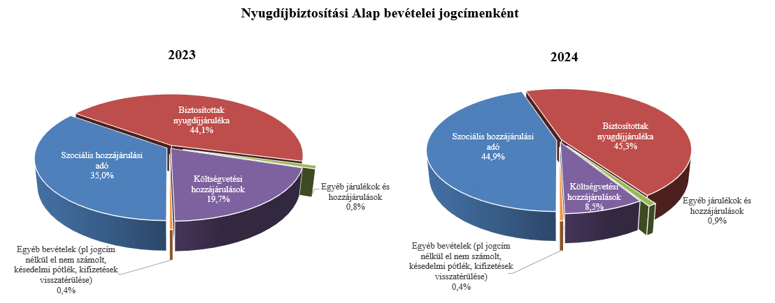

2024-ben a **szociális hozzájárulási adó Egészségbiztosítási Alapot megillető része** (329,4 milliárd forint) 424,0 milliárd forinttal kevesebb az előző évben befolyt bevételnél. A bevétel változása az adóköteles jövedelmek növekedésével és az alapok közötti megoszlási arány változásának együttes hatásával magyarázható.

A befizetett társadalombiztosítási járulék 37,9%-át az állami adóhatóság az Egészségbiztosítási Alapnak utalja át. 2024-ben a **társadalombiztosítási járulék Egészségbiztosítási Alapot megillető része és egészségbiztosítási járulék** 1 860,5 milliárd forintban teljesült, amely a 2023. évben befolyt bevételt 224,0 milliárd forinttal, 13,7%-kal haladta meg. A bevételnövekedés oka a járulékköteles jövedelmek növekedése.

Az **Egészségbiztosítási Alap költségvetési hozzájárulásai** 2024-ben összesen 1 891,0 milliárd forintot tettek ki, amely 628,9 milliárd forinttal magasabb, mint a 2023. évben átutalt összeg. 2024-ben az Egészségbiztosítási Alap járulék címen átvett pénzeszközként 652,9 milliárd forint támogatást kapott, szemben a 2023. évben átutalt 567,9 milliárd forintos összeggel. Az Alap kiadásainak támogatására szolgáló tervezett pénzeszköz-átvétel és az egészségügyi feladatok ellátásával kapcsolatos hozzájárulás együttes összege 2024-ben 1 238,1 milliárd forintot tett ki, amely 543,8 milliárd forinttal haladta meg a 2023. év ezen időszakában átutalt összeget.

1. **A főbb kiadások**

**A központi alrendszer december végi 42 134,0 milliárd forint összegű kiadásai 866,6 milliárd forinttal, 2,1%-kal haladták meg az előző év azonos időszaki adatát.**

**Magasabban teljesültek az egy évvel korábbihoz képest többek között a családügyi és normatív támogatások, a költségvetési szervek kiadásai, valamint a kamatkiadások.**

**Meghaladták az egy évvel korábbi kifizetést a nyugellátásokra és a gyógyító-megelőző ellátásra fordított összegek is. Nyugellátásokra 6 209,6 milliárd forint, míg a gyógyító-megelőző ellátásra 2 684,1 milliárd forint került kifizetésre december végéig.**

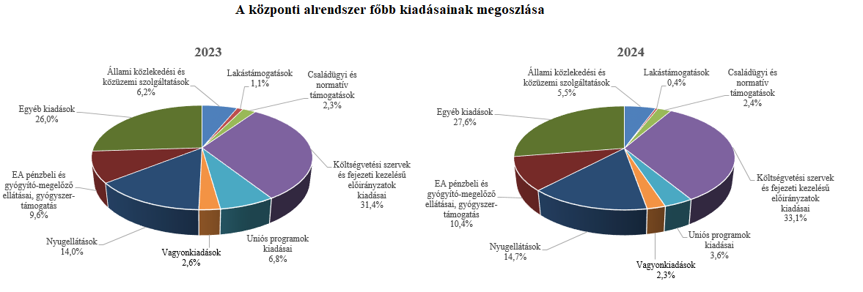

Az **úthálózat rendelkezésre állási díjak** mérlegsor tartalmazza az M5, M6 autópálya rendelkezésre állási díjak, valamint a gyorsforgalmi úthálózat rendelkezésre állási díj előirányzatok kiadásait, amelynek összege a 2024. évben 399,2 milliárd forint volt, ami 63,5 milliárd forinttal magasabban alakult a 2023. év azonos időszakához képest. Az eltérést alapvetően a gyorsforgalmi úthálózat rendelkezésre állási díjának szerződésből fakadó változása magyarázza.

A **közösségi közlekedés költségtérítés és támogatás** mérlegsor kiadásai 2024-ben 869,9 milliárd forintot tettek ki, amelyből a szociálpolitikai menetdíj támogatás 155,8 milliárd forint.

A **közüzemi szolgáltatások támogatása** mérlegsor tartalmazza a lakossági energia rezsivédelmi szolgáltatás, a lakossági villamos energia rendszerhasználati díj támogatás, a rezsivédelmi készletezési szolgáltatás és a távhőszolgáltatók kompenzációjával kapcsolatos kiadásokat, valamint a Víziközmű-fejlesztési és Ellentételezési Alap kiadásait is. A közüzemi szolgáltatások támogatására fordított kiadások a 2024. évben 1 041,2 milliárd forintot tettek ki, amelyből a mérlegsoron új elemként megjelenő Víziközmű-fejlesztési és Ellentételezési Alap kiadása 74,3 milliárd forintot jelent.   
A jelenlegi teljesítés 305,7 milliárd forinttal alacsonyabb, mint a 2023. évben a közüzemi szolgáltatások teljesítésére fordított 1 346,9 milliárd forint, ez az alacsonyabb éves várható támogatási igényből fakadt.

**Lakástámogatásokra** fordított kiadások összege 2024-ben 167,0 milliárd forint volt, mely 2023-hoz viszonyítva 277,6 milliárd forinttal teljesült alacsonyabban. Az eltérésben szerepet játszik az otthonfelújítási támogatás és az ehhez kapcsolódó kölcsön 2022. év végi megszüntetésének áthúzódó hatása, mely 2023 első hónapjaiban került kifizetésre. A 2024. évet mozgatja továbbá, hogy a Családi Otthonteremtési Kedvezményt (CSOK) 2024. január 1-jével új feltételekkel a CSOK Plusz váltotta fel. Emellett az árfolyam- és a referenciahozamok, valamint a további konstrukciókat igénybe vevők létszámának alakulása is befolyásolta a kifizetéseket.

A **Nemzeti Család- és Szociálpolitikai Alap** a családi támogatásokat, a korhatár alatti ellátásokat, a jövedelempótló és jövedelemkiegészítő szociális támogatásokat, valamint a különféle jogcímen adott térítéseket tartalmazza. A főbb támogatásokat a következő táblázat részletezi:

**A Nemzeti Család-és Szociálpolitikai Alap kiadásainak alakulása (milliárd forint)**

|  |  |  |  |  |
| --- | --- | --- | --- | --- |
|  | | | | |
| Megnevezés | **2023. évi**  **tény** | **2024. évi**  **előzetes tény** | **Eltérés** | |
| **Mrd Ft** | **%** |
| **Családi támogatások** | **406,1** | **406,2** | **0,1** | **100,0** |
| *Ebből:* |  |  |  |  |
| *családi pótlék* | 307,6 | 304,1 | -3,5 | 98,9 |
| *anyasági támogatás* | 6,0 | 5,3 | -0,7 | 88,3 |
| *gyermekgondozást segítő ellátás* | 55,0 | 53,3 | -1,7 | 96,9 |
| *gyermeknevelési támogatás* | 9,8 | 9,3 | -0,5 | 94,9 |
| *gyermekek születésével kapcsolatos szabadság megtérítése* | 4,6 | 4,9 | 0,3 | 106,5 |
| *életkezdési támogatás* | 19,0 | 24,7 | 5,7 | 130,0 |
| **Korhatár alatti ellátások** | **126,1** | **124,1** | **-2,0** | **98,4** |
| **Jövedelempótló és jövedelemkiegészítő szociális támogatások** | **199,3** | **225,0** | **25,7** | **112,9** |
| *Ebből:* |  |  |  |  |
| *Jövedelempótló és jövedelemkiegészítő ellátások* | 75,9 | 77,7 | 1,8 | 102,4 |
| *Járási szociális feladatok ellátása* | 123,4 | 147,3 | 23,9 | 119,4 |
| **Különféle jogcímen adott térítések** | **23,4** | **22,4** | **-1,0** | **95,7** |
| *Ebből:* |  |  |  |  |
| *közgyógyellátás* | 15,7 | 14,5 | -1,2 | 92,4 |
| **Összesen** | **754,9** | **777,7** | **22,8** | **103,0** |

A **családi támogatásokra** 2024-ben összesen 406,2 milliárd forintot fizettek ki, amely 0,1 milliárd forinttal haladta meg a 2023. év teljesítését. Az eltérés elsősorban a családi támogatások jogcímcsoporthoz tartozó Életkezdési támogatás előirányzat kiadásai növekedésének következménye, ami 5,7 milliárd forinttal haladta meg az előző évi teljesítést. Ennek oka, hogy 2024-ben az életkezdési letéti számlákon nyilvántartott követelés összegére tekintettel fizetett kamat mértéke 17,6% volt (a 2023. évi infláció mértékének megfelelően), ami meghaladta a 2023-ben fizetett kamat mértékét (14,5%-ot), ezen kívül az életkezdési letéti számlákon nyilvántartott összeg is nőtt a 2023-ashoz képest.

A **korhatár alatti ellátások** esetében a kiadás a 2023. évihez képest 2,0 milliárd forinttal csökkent, aminek oka a jogosultak létszámának csökkenése. A 13. havi nyugdíjhoz hasonlóan 2024. februárban a korhatár előtti ellátásban részesülő személyek is részesültek 13. havi ellátásban. Ezen túlmenően 2024. januárban sor került az ellátások 6,0%-os emelésére.

2024-ben **a jövedelempótló és jövedelemkiegészítő szociális támogatásokra** biztosított kiadásokon belül a járási szociális feladatok ellátására (gyermekek otthongondozási díja, ápolási díj, időskorúak járadéka, foglalkoztatást helyettesítő támogatás, egészségkárosodási és gyermekfelügyeleti támogatás) 147,3 milliárd forintot fordítottak, mely 23,9 milliárd forinttal magasabb az előző évi adatnál. Ennek oka, hogy 2024. januártól a gyermekek otthongondozási díjának összege a minimálbér emelkedése (232 000 forintról 266 800 forintra) miatt emelkedett, és a jogosultak száma is emelkedő tendenciát mutat, az ápolási díj összege pedig 6,0%-kal nőtt.

A **jövedelempótló és jövedelemkiegészítő ellátások** előirányzat tartalmazza a fogyatékossági támogatás, a vakok személyi járadéka, az átmeneti bányászjáradék és számos további, jellemzően kifutó jellegű ellátás (pl. mezőgazdasági járadék, politikai rehabilitációs és más nyugdíj-kiegészítések, házastársi pótlék) forrását. A jövedelempótló és jövedelemkiegészítő ellátásokra 77,7 milliárd forintot fizettek ki, mely a 2023. évi kifizetésénél 1,8 milliárd forinttal magasabb. A kiadások növekedését egyes ellátások 2024. januárban végrehajtott 6,0%-os emelésének, valamint a 2024 februárjában kifizetett 13. havi ellátásnak a hatása okozza.

A **különféle jogcímen adott térítések** 2024-ben kifizetett összege 22,4 milliárd forint volt, ami 1,0 milliárd forinttal alacsonyabb az előző év azonos időszakához képest. Ennek oka, hogy a közgyógyellátásra fordított összeg (14,5 milliárd forint) 1,2 milliárd forinttal kevesebb volt, mint 2023-ban.

A **babaváró támogatásokra** fordított kiadások összege 2024-ben 208,3 milliárd forint volt, amely a törvényi előirányzat 91,8%-ának felel meg, és a 2023. év azonos időszakához viszonyítva 31,3 milliárd forinttal teljesült magasabban.

A **helyi önkormányzatok** 2024. évi feladataihoz a hatályos jogszabályok alapján   
1 132,7 milliárd forint állami támogatás került megállapításra, ezt a 2024. év végi tényadat 117,5 milliárd forinttal haladta meg. Az előző év azonos időszakához viszonyítva 72,2 milliárd forint (6,1%-os) növekedés történt. A jelentősebb tételek alakulását a következő táblázat mutatja:

**A helyi önkormányzatok támogatásának alakulása (milliárd forint)**

|  |  |  |  |  |
| --- | --- | --- | --- | --- |
| **Megnevezés** | **2023. évi**  **tény** | **2024. évi**  **előzetes tény** | **Eltérés** | |
| **Mrd Ft** | **%** |
| **A helyi önkormányzatok általános működésének és ágazati feladatainak támogatása** | **901,5** | **1 118,5** | **217,0** | **124,1** |
| *A helyi önkormányzatok működésének általános támogatása* | 286,2 | 312,5 | 26,3 | 109,2 |
| *A települési önkormányzatok egyes köznevelési feladatainak támogatása* | 242,2 | 355,2 | 113,0 | 146,7 |
| *A települési önkormányzatok egyes szociális, gyermekjóléti és gyermekétkeztetési feladatainak támogatása* | 350,5 | 428,2 | 77,7 | 122,2 |
| *A települési önkormányzatok kulturális feladatainak támogatása* | 22,6 | 22,6 | 0,0 | 100,0 |
| **Helyi önkormányzatok kiegészítő támogatása** | **173,0** | **111,3** | **-61,7** | **64,3** |
| **Év közben létrejött új jogcímek kiadásai** | **103,5** | **20,4** | **-83,1** | **19,7** |
| **Összesen** | **1 178,0** | **1 250,2** | **72,2** | **106,1** |

Az **Uniós programok kiadásai**mérlegsoron 2024-ben 1 516,1 milliárd forint összegű kifizetés történt, amely a törvényi előirányzat (3 605,8 milliárd forint) 42,0%-os teljesítését jelenti. A felmerült kiadások túlnyomó részét a 2021-2027-es Széchenyi Plusz programjai adták.

A legnagyobb összegű kifizetéseket ezen időszakban a Széchenyi Terv Plusz operatív programok közül az Emberi Erőforrás Fejlesztési OP Plusz (EFOP Plusz) és a Gazdaságfejlesztés és Innovációs OP (GINOP Plusz) teljesítette. Kiemelkedők továbbá a Vidékfejlesztési Program és a KAP Stratégiai Terv Vidékfejlesztési Intézkedéseinek kifizetése.

Az **állami vagyonnal kapcsolatos kiadások** 2024. évi összege 962,3 milliárd forint volt, amelynek meghatározó része tőkeemelésként került kifizetésre.

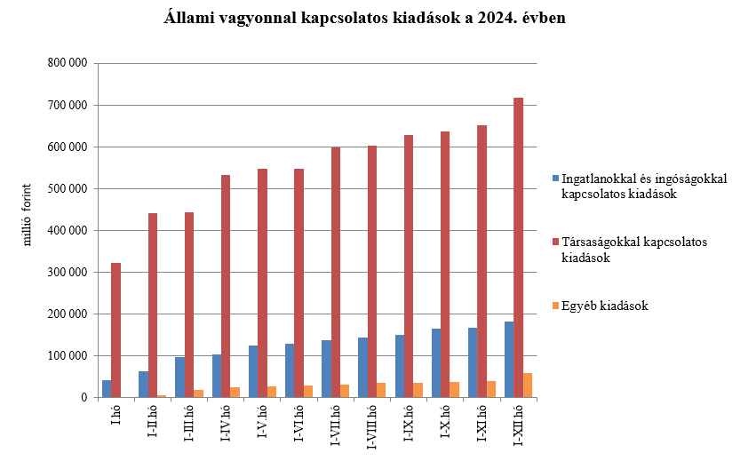

Az **állami beruházási fejezet kiadásait** alapvetően az egyes projektek előrehaladása határozza meg. A 2024. évben 645,0 milliárd forint kiadás teljesült, amely alacsonyabb a 2023 azonos időszakában teljesültekhez képest. A kifizetések nagy része az állami közútfejlesztési beruházásokhoz (343,3 milliárd forint), az európai uniós forrásokból megvalósuló beruházásokhoz (155,4 milliárd forint) és az egyedi magasépítési beruházásokhoz (128,7 milliárd forint) kapcsolódtak.

**Az egyéb kiadások** 2024. évi teljesítése 585,6 milliárd forint lett, ami 97,4 milliárd forinttal magasabban alakult az elmúlt év azonos időszakának az értékétől. E mérlegsor tételeinek összetétele jelentősen változott a 2023. évihez képest. A mérlegsor pl. új elemként tartalmazza a villamosenergia-termelés, mint rendszerbiztonsági szolgáltatás ellentételezését (a 2024. évben 51,9 milliárd forint), valamint az ipari fogyasztók veszélyhelyzeti rezsitámogatását (a 2024. évben 8,4 milliárd forint).

A **Hozzájárulás az EU költségvetéséhez** mérlegsoron a 2024. évben 616,8 milliárd forint kiadás teljesült, ami a törvényi előirányzat 89,1%-a. E hozzájárulás 57,6 milliárd forinttal alacsonyabb a 2023. év azonos időszakában teljesített kiadásoknál.

A **Nemzeti Kutatási, Fejlesztési és Innovációs Alapból** (NKFI Alap) a 2024. évben 155,3 milliárd forint kiadás teljesült, ami 18,6 milliárd forinttal több kifizetést jelent a 2023. évi teljesítéséhez képest. A különbség a 2024. évi magasabb keretösszegből adódik.

A **Nemzeti Foglalkoztatási Alap** (NFA) kiadásai estében a Start-munkaprogramra összesen 123,1 milliárd forint teljesült. Az uniós elő- és társfinanszírozásra 35,5 milliárd forintot fordítottak.

A **Bethlen Gábor Alapból** (BGA) összesen 101,1 milliárd forint kiadás teljesült. Az alapból nyújtott támogatások a BGA irányítását ellátó Bizottság döntései alapján, ütemezetten kerültek kifizetésre.

A **Nyugdíjbiztosítási Alap** nyugellátási kiadásai 2024-ben 6 209,6 milliárd forintban teljesültek, ami 451,0 milliárd forinttal haladta meg a 2023. év azonos időszakának teljesítési adatait. A 7,8%-os kiadásnövekedést a 2023. novemberi kiegészítő nyugdíjemelés 2024-re áthúzódó hatása, a 2024. januárban végrehajtott inflációkövető nyugdíjemelés hatása, valamint az eltelt időszakban bekövetkezett létszámváltozás és cserélődés együttes hatása eredményezte.

Az öregségi nyugdíjban részesülők 2024. december havi **átlagos statisztikai állományi létszáma** kis mértékben növekedett, 2 236 fővel haladta meg a 2023. év azonos időszakának létszámát. Az öregségi nyugdíjban részesülők létszámán belül a nők kedvezményes nyugdíjában részesülők (korhatár alattiak) létszáma a korhatárbetöltés és az elhalálozás együttes hatásaként 5 673 fővel csökkent a 2023. decemberi adathoz képest.

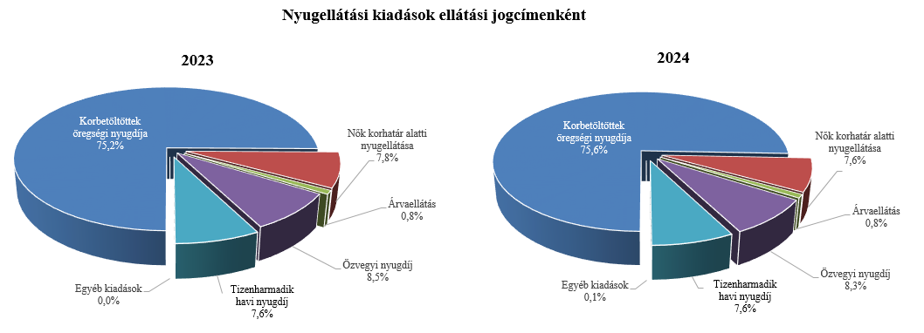

Idén is 2,1 millió öregségi nyugdíjban és hozzátartozói nyugellátásban részesülő személy részére folyósítottak 13. havi nyugdíjat. A 13. havi nyugdíjkifizetés Nyugdíjbiztosítási Alapot terhelő kiadása 2024-ben 471,9 milliárd forint volt, ami 33,7 milliárd forinttal haladta meg a 2023. évben ezen a jogcímen teljesített kiadások összegét. A kiadásnövekedést az ellátások 2023. novemberi és 2024. januári emelése, valamint a jogosultak létszám- és cserélődési hatásának változása eredményezte.

Az öregségi nyugdíjak átlagos havi összege egy év alatt 16 791 forinttal emelkedett, 2024 decemberében 234 426 forint volt.

Az ellátások egy főre jutó havi átlagos összege az egyes ellátotti jogcímeken belül az előző év azonos időszakával összehasonlítva az alábbiak szerint növekedett.

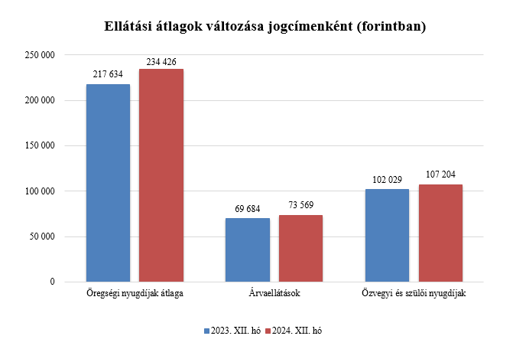

Az öregségi nyugdíjban, hozzátartozói nyugellátásban részesülők jogcím szerinti megoszlásának összehasonlítását a korábbi adatokkal az alábbi ábrák mutatják.

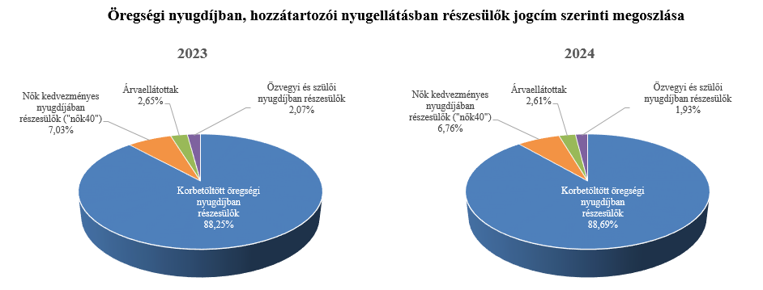

Az **Egészségbiztosítási Alap kiadásainak** összetételét a következő ábra mutatja be:

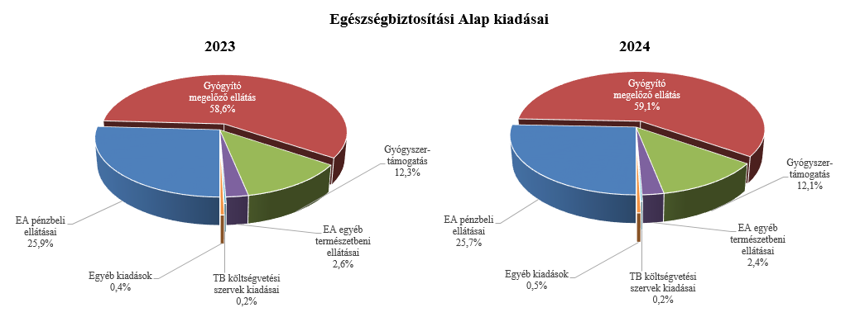

Az **Egészségbiztosítási Alap** összes kiadásának 25,7%-át a **pénzbeli ellátásokra** fordított összeg adta. Az ellátások részletes bemutatását a következő táblázat tartalmazza:

**Az Egészségbiztosítási Alap pénzbeli ellátásokra fordított kiadásainak alakulása (milliárd forint)**

|  |  |  |  |  |
| --- | --- | --- | --- | --- |
| **Megnevezés** | **2023.**  **évi tény** | **2024. évi előzetes tény** | **Eltérés** | |
| **Mrd Ft** | **%** |
| **Pénzbeli ellátások** | **1 065,4** | **1 164,4** | **99,0** | **109,3** |
| *Ebből:* |  | | | |
| Rokkantsági, rehabilitációs ellátások | 379,0 | 400,5 | 21,5 | 105,7 |
| Gyermekgondozási díj | 328,3 | 376,5 | 48,2 | 114,7 |
| Táppénz | 192,9 | 216,9 | 24,0 | 112,5 |

A **gyógyító-megelőző ellátásokra** fordított kiadás 2024-ben 2 684,1 milliárd forintot tett ki a 2023-ban felmerült 2 410,1 milliárd forint összegű kiadással szemben. A 2023. évhez viszonyított magasabb összegű kiadás elsődlegesen az egészségügyi ágazati előmeneteli szabályok hatálya alá tartozó egészségügyi szakdolgozókat és egészségügyben dolgozókat 2024. március 1-jétől megillető, átlagosan 20%-os, valamint az alapellátásban dolgozó egészségügyi dolgozók azonos mértékű béremelésével kapcsolatosan jelentkezik.

További kiadás-növelő tényezőt jelent még az, hogy a járóbeteg- és fekvőbeteg-szakellátást nyújtó közfinanszírozott szolgáltatók gazdálkodását segítő intézkedésekről szóló 83/2024. (IV. 17.) Korm. rendelet alapján az említett ellátásokat nyújtó állami, önkormányzati, egyházi tulajdonban álló egészségügyi szolgáltatók, továbbá az orvostudományi egyetemek klinikai központjai a lejárt tartozásállományuk alapján működési támogatásban részesültek első ütemben 2024. április végéig 63,4 milliárd forint összegben, majd második ütemben, az Egészségbiztosítási Alap Gyógyító-megelőző ellátás alcím Célelőirányzatok jogcímcsoport 2024. évi előirányzatának megemeléséről és egyéb intézkedésről szóló 1171/2024. (VI. 17.) Korm. határozat alapján, 2024. június végéig 41,0 milliárd forint összegben. Harmadik ütemben is sor került működési támogatásra, az Egészségbiztosítási Alap Gyógyító-megelőző ellátás alcím Célelőirányzatok jogcímcsoport 2024. évi előirányzatának megemeléséről szóló 1363/2024. (XI. 25.) Korm. határozat alapján 2024. november végéig 39,5 milliárd forint összegben.

**Gyógyszertámogatásra** 2024-ben 549,9 milliárd forint került kifizetésre, amely 44,0 milliárd forinttal több az előző évben kifizetett összegnél. 2024 decemberében a Gyógyszertámogatás év végi kifizetéseinek biztosításához szükséges intézkedésekről szóló 1391/2024. (XII. 12.) Korm. határozat biztosított 54,0 milliárd forint összegű többletforrást.

1. **A költségvetési szervek és fejezeti kezelésű előirányzatok alakulása**

A **költségvetési szervek bevételei** a 2024. évben 2 597,4 milliárd forintot tettek ki, amely 0,9%-kal magasabb az előző év bevételeihez képest. Az intézmények bevételei közül 1 453,2 milliárd forintot tett ki a Nemzeti Egészségbiztosítási Alapkezelő által az egészségügyi intézményeknek utalt támogatás.

A **szakmai fejezeti kezelésű előirányzatok bevételei** a 2024. évben 749,8 milliárd forintot tettek ki, mely 31,8%-kal magasabb az előző év bevételéhez képest. A bevételek jelentős részét az „Alapok alapja GINOP pénzügyi eszközök”, illetve az „Alapok alapja GINOP Plusz pénzügyi eszközök” törvényi sorokra befolyt összegek teszik ki, melyek nem uniós bevételként jóváírt tételek.

A 2024. évi, 3 347,2 milliárd forint összegű bevételek megoszlását a következő grafikon szemlélteti:

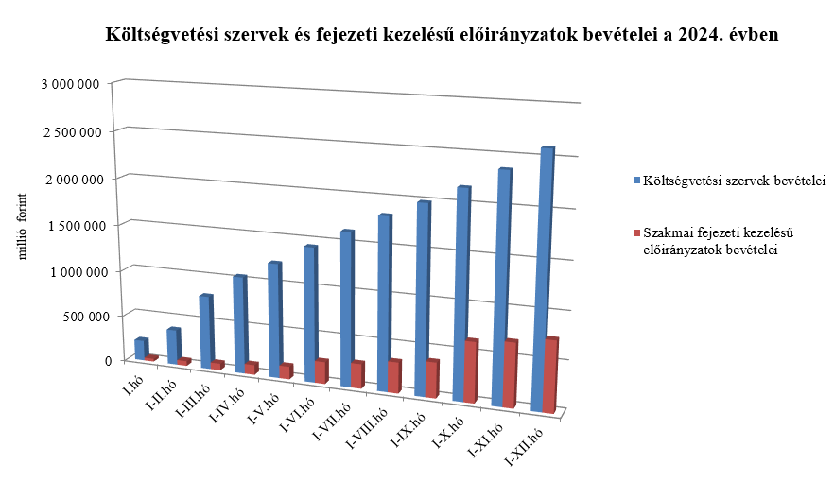

A **Költségvetési szervek kiadásai** mérlegsoron a 2024. évben 9 022,4 milliárd forint kiadás teljesült, mely 13,6%-kal magasabb az előző év kiadásaihoz képest. A kiadásból 4 877,8 milliárd forint a személyi juttatásokra és munkaadókat terhelő járulékokra kifizetett összeg.

A **Szakmai fejezeti kezelésű előirányzatok kiadásai** mérlegsoron a 2024. évben 4 929,9 milliárd forint kiadás teljesült, mely 1,8%-kal alacsonyabb, mint az előző év kiadása. Ezen időszak teljesítéséből az alábbi kiadások emelhetők ki:

*milliárd forint*

|  |  |
| --- | --- |
| Normatív finanszírozás (köznevelési célú humánszolgáltatás és működési támogatás, hit- és erkölcstanoktatás és tankönyvtámogatás, illetve szociális, gyermekvédelmi, gyermekjóléti és fogyatékos személyek esélyegyenlőségét elősegítő célelőirányzatok) | 944,2 |
| Nem állami felsőoktatási intézmények támogatása | 570,0 |
| Gazdaságfejlesztési programok | 310,2 |
| Beruházás ösztönzési célelőirányzatok | 170,0 |
| Közlekedési ágazati programok | 124,5 |
| Turisztikai fejlesztési célelőirányzat | 110,9 |
| Térségi fejlesztési feladatok | 110,7 |
| Kulturális értékmegőrző beruházások | 85,8 |

A 2024. évi, 13 952,3 milliárd forint összegű kiadásai megoszlását a következő grafikon szemlélteti:

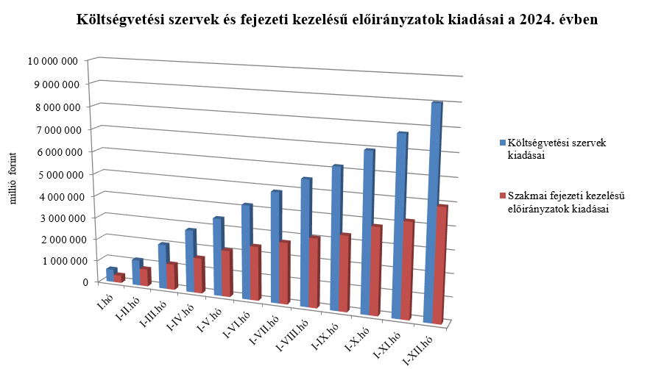

1. **Kamategyenleg**

A bevételek és kiadások egyenlegeként adódó 2 863,4 milliárd forint összegű **nettó kamatkiadás** 2024-ben 541,9 milliárd forinttal lett magasabb az előző évhez képest, mely az előző évitől különböző hozamokkal és finanszírozási szerkezettel magyarázható.

A Magyar Nemzeti Banktól 2024. december 19-én és 31-én visszavásárolt államkötvények árfolyamnyereségét (névértékhez képest a piaci ár), összesen mintegy 322 milliárd forint értékben pénzforgalmi kamatbevételként kellett elszámolni.

**II.**

**Az államháztartás központi alrendszerének finanszírozása**

**A központi költségvetés** adóssága 2024-ben 4 613,8 milliárd forinttal növekedett a következő négy tényező eredményeképpen:

* **Az első tényező, amely növelte az adósságot** a nettó forintkibocsátás 1 813,6 milliárd forint összegben, ami a költségvetés hiányát finanszírozta és részben a likvid pénzügyi eszközök állományát növelte.
* **A második – szintén növelő hatású – tényező** a nettó devizakibocsátás volt, amely 1 766,0 milliárd forint összegben járult hozzá a hiány finanszírozásához és a devizabetétállomány növekedéséhez.
* **A harmadik – további növelő hatású – tényező** a forint árfolyamának az elmúlt év végéhez képest bekövetkezett gyengülése, amely az adósság devizában fennálló részének forintban számított nyilvántartási értékét 1 113,5 milliárd forinttal növelte.
* **A negyedik – fentiekkel ellentétes, csökkentő hatású – tényező** a deviza-keresztárfolyamok változása és egyéb tényezők miatt bekövetkezett mark-to-market betétállományok csökkenése 79,2 milliárd forint összegben.

Az előzetes adatok szerint 2024. december végén a **központi költségvetés forint- és devizaadóssága** az alábbiak szerint alakult:

A központi költségvetés adósságának alakulása 2024-ben, milliárd forint



*Megjegyzés: a táblában szereplő tizedes eltérések kerekítésből adódnak.*

**A központi költségvetés devizaadóssága** 2024-ben 2 879,5 milliárd forinttal 16 557,8 milliárd forintra növekedett az elmúlt év végéhez képest. A devizaadósság részaránya a 2023. év végi 26,9%-os szintről 29,8%-os szintre emelkedett a teljes adósságon belül.

A növekedés hátterében döntően a januárban végrehajtott devizakötvény-kibocsátások állnak. 2024. január 3-án került sor a 2024. év első nemzetközi kötvénykibocsátására 863,6 milliárd forint (2,5 milliárd USD) összegben 12 éves futamidővel, majd 2024. január 18-án Magyarország harmadik EUR Zöld Kötvényének kibocsátására 5,5 éves futamidővel 577,6 milliárd forint (1,5 milliárd EUR) összegben. 2024. szeptember 5-én japán jenben denominált Szamuráj kötvények kibocsátására került sor összesen 99,3 milliárd forint (39,6 milliárd JPY) összegben. Két sorozat piacra vitele történt meg, egy 3 éves futamidejű hagyományos sorozat 96,0 milliárd forint (38,3 milliárd JPY) összegben és egy 10 éves futamidejű zöld sorozat 3,3 milliárd forint (1,3 milliárd JPY) összegben.

Áprilisban 393,8 milliárd forint (1,0 milliárd EUR) összegű projektfinanszírozó devizahitel lehívása növelte a devizaadósságot. Az ECP (Euro Commercial Paper) program keretében 2024-ben kibocsátott devizaértékpapírok összege 180,4 milliárd forint (500 millió USD) volt. A további devizahitel lehívások és az árfolyamgyengülés szintén emelte a devizaadósság részarányát.

**A költségvetés forintadóssága** december végéig 1 813,6 milliárd forinttal növekedett és 38 701,6 milliárd forintot ért el, a forint adósság a teljes államadósság 69,8%-át teszi ki. 2023 decemberében ez az arány 72,5% volt.

2024. december végén a forint lakossági állampapírok állománya 11 262,9 milliárd forintot tett ki, ami 1 185,7 milliárd forint növekedést jelent 2023. december vége óta. A Prémium Magyar Állampapír állománya 2024. december végére 31,7 milliárd forinttal csökkent, amely így 6 961,0 milliárd forintot tett ki. A januárban bevezetett, 3 éves futamidejű Fix Magyar Állampapír állománya elérte a 1 016,9 milliárd forintot. Szintén emelkedett a 3 és 5 éves Bónusz Magyar Állampapír állománya is, 335,7 milliárd forint növekedést követően 1 208,9 milliárd forintot tett ki. Júniustól megújult kondíciók mellett 5 éves futamidejű Magyar Állampapír Plusz került értékesítésre, amelynek állománya, a nyomdai kibocsátású és a korábban értékesített papírokkal együtt 762,6 milliárd forintot tett ki. Ezzel párhuzamosan júniustól kivezetésre kerül az Egyéves Magyar Állampapír, amelynek állománya 382,4 milliárd forint volt december végén, 191,6 milliárd forinttal kisebb a 2023. év végi állománynál. A lakossági állampapírok közül a hosszú futamidejű Fix Magyar Állampapír értékesítése volt a legmagasabb decemberben.

Az ÁKK Zrt. december hó folyamán összesen 13,1 milliárd forint összegben vásárolt vissza lakossági állampapírokat a forgalmazó bankoktól.

**A külföldi befektetők állampapír állománya** decemberben 794,7 milliárd forinttal 4 670,4 milliárd forintra csökkent az előző hónaphoz képest. A külföldi állomány 99,8%-a, 4 662,2 milliárd forint államkötvény, 0,2%-a, 8,2 milliárd forint diszkontkincstárjegy. A külföldi állomány átlagos hátralévő futamideje december végén 6,1 év volt.

A deviza-államadósság kockázatainak csökkentése érdekében az ÁKK Zrt. swap műveleteket köt, amiből az adósságállomány részét képezik az ezen ügyletek után az ÁKK Zrt-nél elhelyezésre kerülő fedezeti összegek (az ún. mark-to-market betétek) az egyéb kötelezettségek soron. A korábbi dollárkötvény kibocsátások óta eltelt időszakban az egyéb devizák (főként az USD) jelentősen felértékelődtek az euróhoz képest, az emiatt keletkező többletadósságot viszont a swapkötéssel sikerült kizárni. A vizsgált időszakban az egyéb kötelezettségek állománya 79,2 milliárd forinttal csökkent. December végén az állomány 219,6 milliárd forintot tett ki, ami a teljes államadósság 0,4%-át jelenti.